# 全面安全检查，守护校园安全

[常州市光华学校](javascript:void(0);) 2024-02-18 20:38 江苏





**全面安全检查**

**守护校园安全**

随着2024学年春学期的到来，光华学校再次迎来生机勃勃的时光。为了给全体师生营造一个安全、舒适的学习环境，2024年2月18日，后勤服务中心副主任王强带领学校后勤人员，对校园进行了全面细致的安全检查。

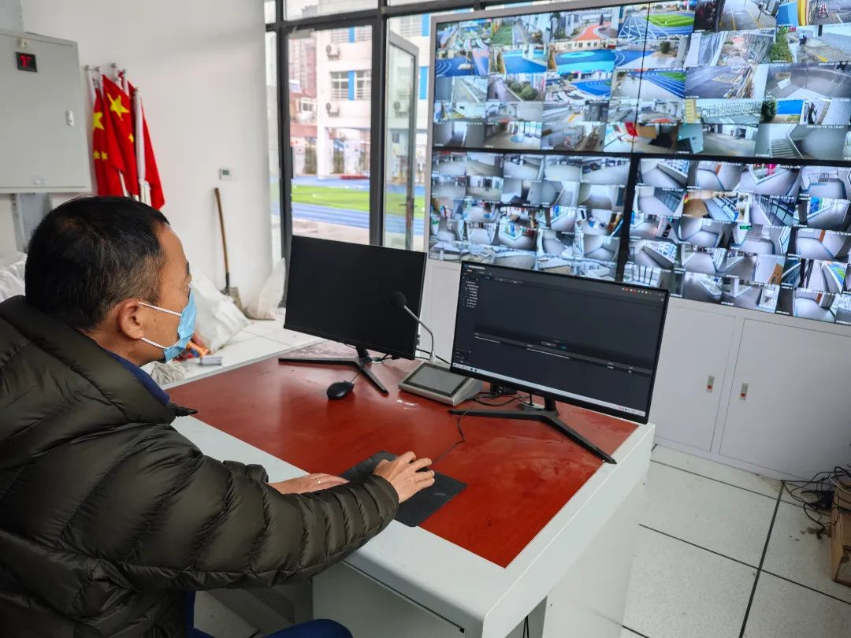

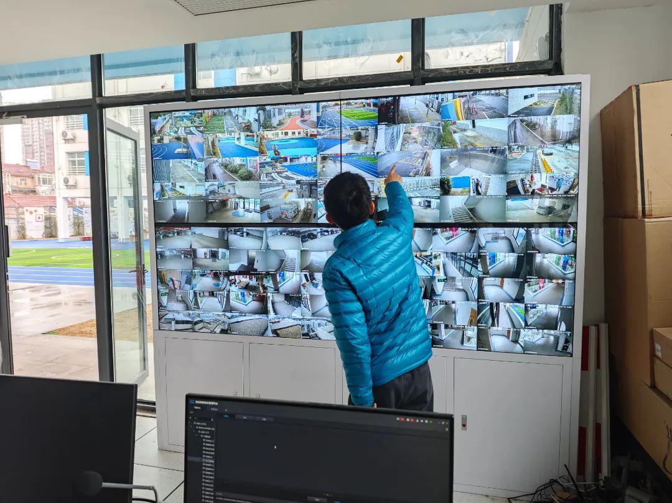

王主任首先对学校警务室各类安保器械进行清点与检查，确保在紧急情况下能够有效使用。王主任还检查了消防器材、安全出口指示牌等设备，确保都处于良好的工作状态。随后，后勤团队来到了消控室和监控室，详细查看了各项设备的运行情况，并进行了必要的调试和测试。消控室内的消防报警系统、喷淋系统以及紧急照明系统都得到了细致地检查，确保在紧急情况下能够迅速、准确地响应。监控室内，后勤人员对每一个监控画面进行了逐一查看，确保无死角、无盲区。

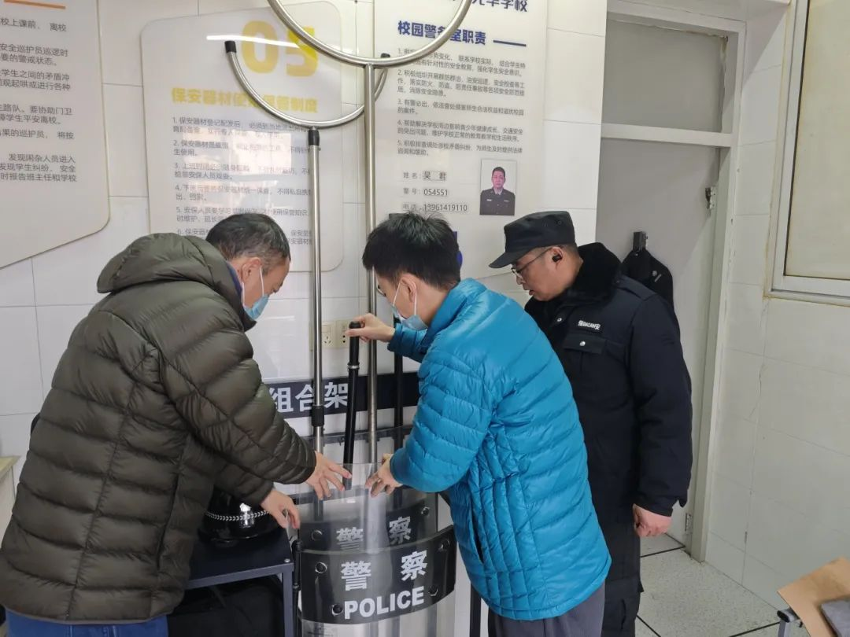

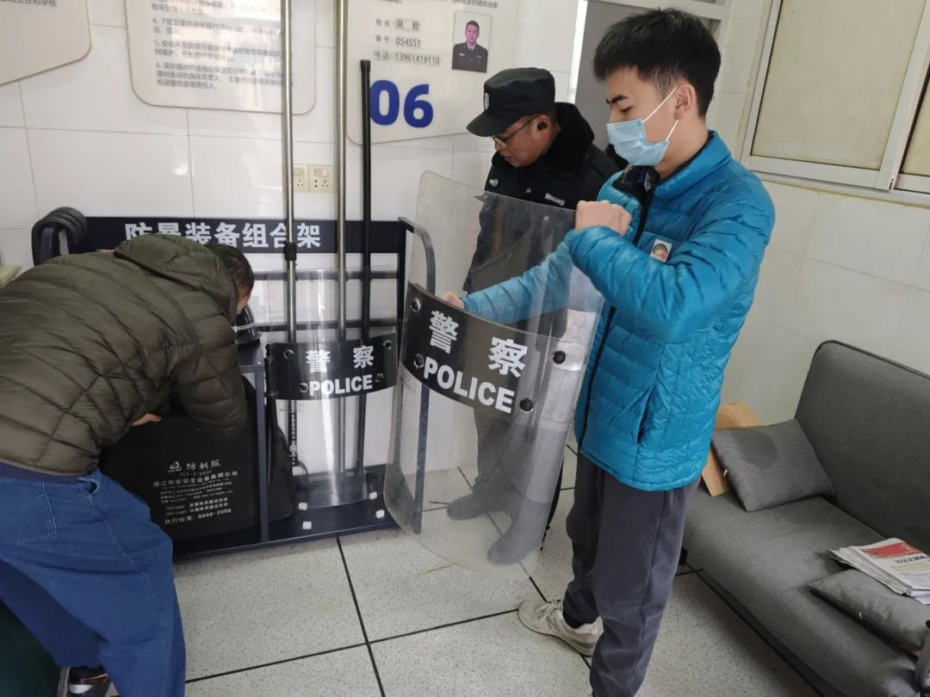

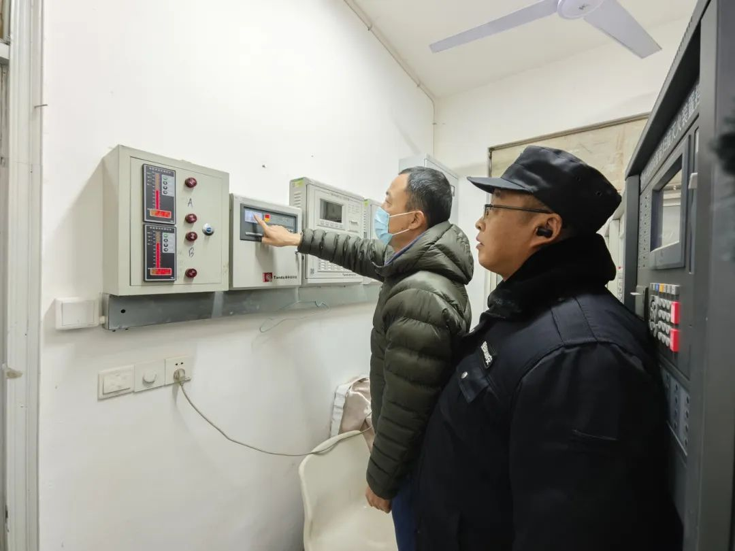

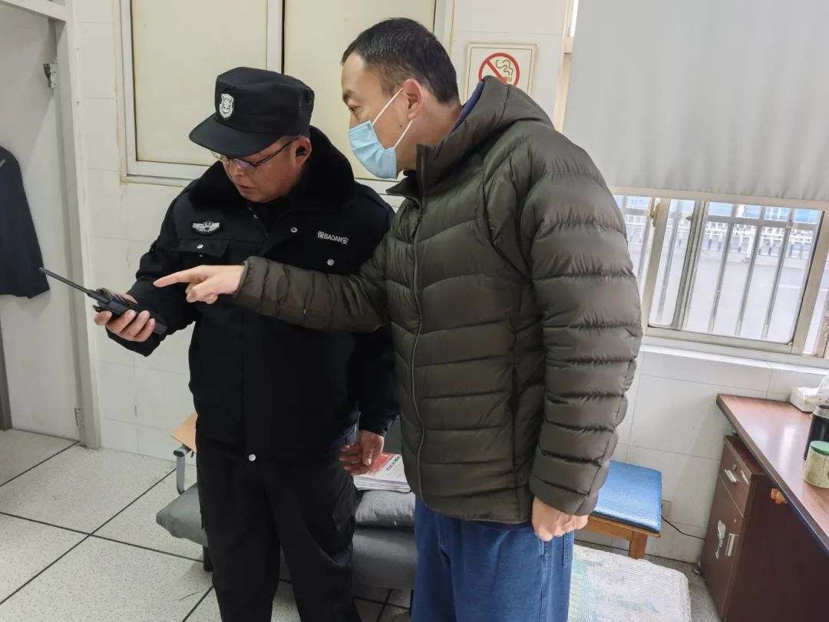

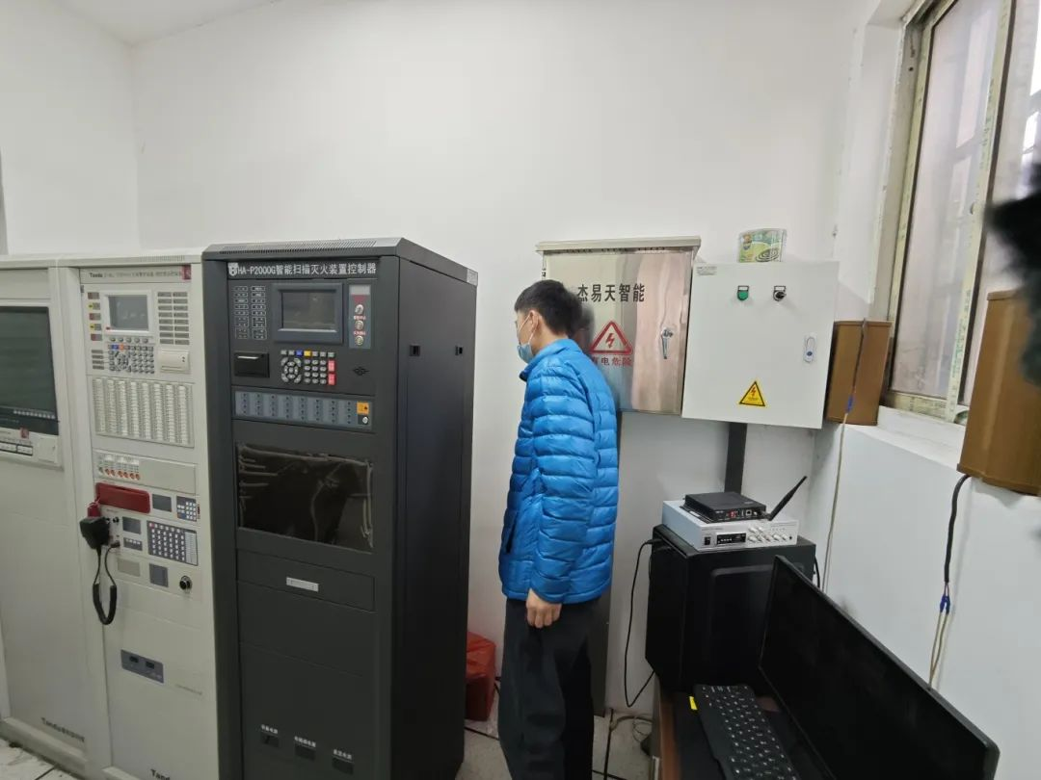

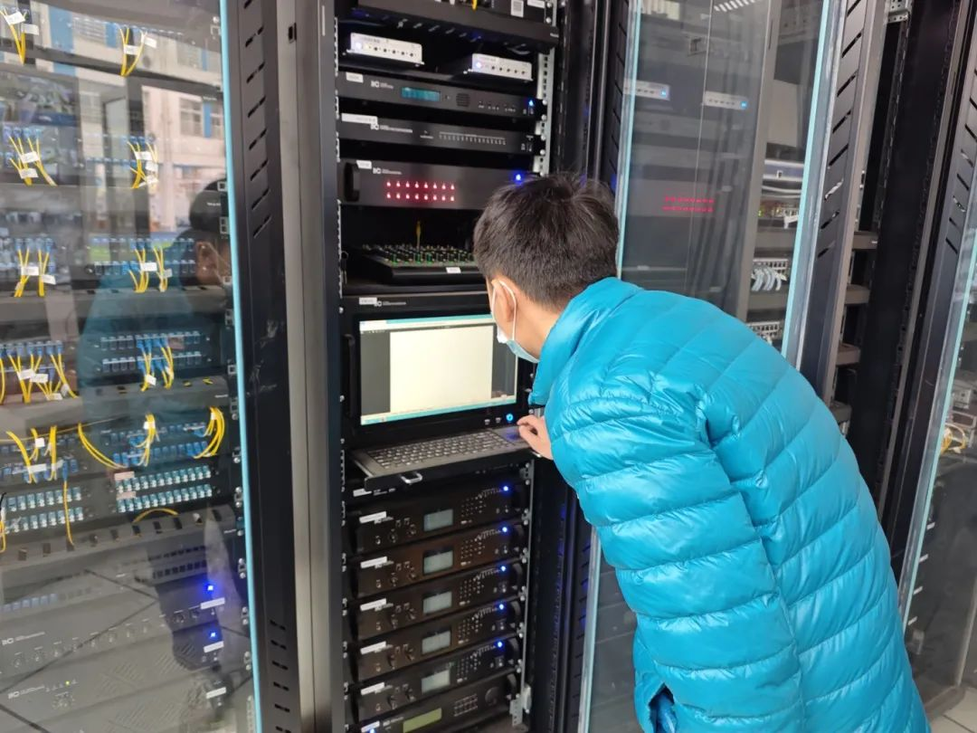

此次安全巡检不仅是一次常规检查，更是学校对每位师生生命安全的深沉关怀。通过细致地检查，学校后勤服务中心确保了安全设施的正常运行，为新学期的顺利进行保驾护航。新的学期里，学校将继续全方位护航师生的平安。我们深信，在全体师生的共同努力下，新学期必将绽放出更加绚烂的光彩。



                      撰  稿 | 袁鸿飞

                      摄  影 | 王雁羽

                      编  辑 | 史   文

                      审  核 | 霍莉萍

